比亚迪电动车E6无法充电
车 型】2012年比亚迪E6纯电动汽车
【行驶里程】5.2万km
【故障现象】
车主反映：使用便携式220V交流充电器正常连接成功后，仪表的充电指示灯点亮，但充电一段时间后剩余电量没变化，无法充电，未见其他明显故障。
【故障诊断】
根据车主的描述，确认预约充电功能处于关闭状态，分别对车辆进行快、慢充充电，以判断故障是在电控线路还是机械设备故障。
进行直流快充充电，确认充电枪与直流充电口连接完好，仪表的充电连接指示灯亮，仪表有相应的充电时间、电流和电量等信息显示，表明快充系统完好，没有故障存在。进行慢充充电，确认交流充电枪与交流充电口连接完好，仪表的充电连接指示灯点亮，但仪表没有任何信息显示，且未听到车载充电器正常工作的响声（正常充电工作时伴有风扇旋转散热的响声），更换便携式220V交流充电器后，故障依旧，据此可判断慢充系统发生故障。
查阅比亚迪E6车的维修手册，慢充系统的结构如图1所示。比亚迪E6车慢充电流程为：正确连接充电枪。提供充电感应信号（CC）。车载提供DC 12V→BMS和车载报文交互→BMS吸合车载充电接触器。充电成功。根据以上的慢充充电流程，可以排除车载充电器存在故障的可能，认为故障点发生在交流充电口至动力电池组之间。
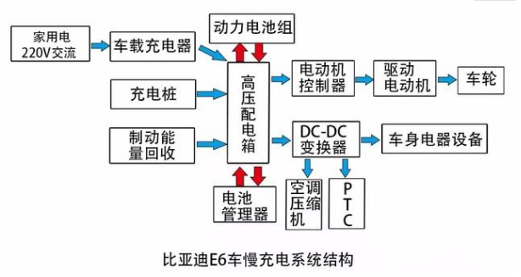
使用比亚迪汽车专用ED400故障检测仪读取故障代码和车载充电器的数据流，无故障代码存储，相关数据流也正常，由此可得出车载充电器未发生故障。检测配电箱内部的慢充继电器（电阻为49.2Ω，正常值为48.0Ω～52.0Ω，符合技术要求）及相关熔丝，夕肋口12V电压后能闭合导通，未见异常。据此可得出故障点是发生在电控线路系统中。查阅比亚迪E6车维修手册关于车载慢充系统的控制电路（图2），在比亚迪E6车的车载交流充电系统中，电控部分主要由车载充电感应信号（CC）、充电控制确认信号（CP ）及CAN网络构成。因充电感应信号（CC）是电池管理器（BMS ）和车载充电器信息交互的控制线，而充电控制确认信号（CP）串联了车载充电器（相关控制线路如图3所示），故需对其进行分别检测。
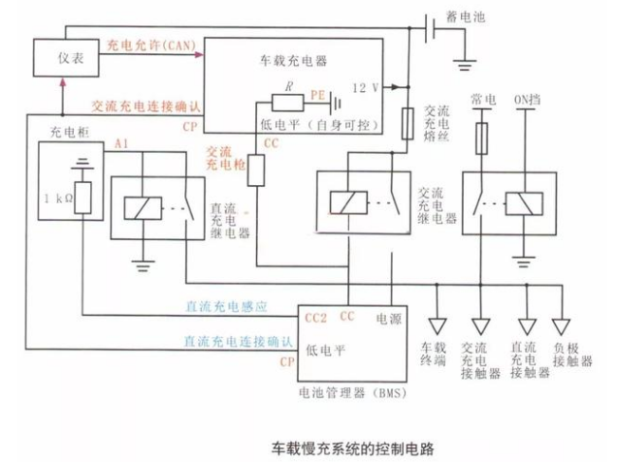
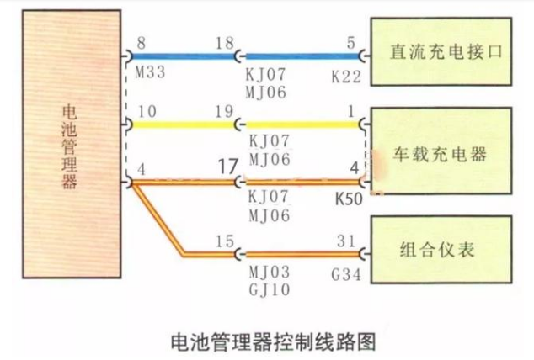
首先在未充电的情况下，断开高压维修开关，等待5 min后对交流充电口的充电控制确认信号（CP）进行检测，测量CP-PE间的电阻为0.58 MΩ（正常值为0.5 MΩ～0.6 MΩ），与理论值较接近，符合技术要求，说明车载充电器内部连接CP信号端的二极管并未损坏，不存在故障；根据图3测量端子K50-4与车身搭铁间电压，为11.66V，正常；测量端子M33-4与车身搭铁间电压，为11.69V，正常；测量端子K50-4与端子M33-4之间的电阻，为0.3Ω，正常；结合充电指示灯点亮，认为充电控制确认信号线（CP）无故障。
接通至ON位，对充电感应信号（CC）控制线进行检测。使用万用表的欧姆挡测量端子K50-1与端子M33-10间的电阻，为0.6Ω，正常；使用万用表的电压挡测量端子M33-10与车身搭铁间的电压，为0.2V、而正常值约为12V;测量端子K50-1与车身搭铁间的电压，为0.32V，正常；由此可判断端子K50-1与端子M33-10之间的线路存在故障；为了进一步确定故障点，缩小故障范围，笔者通过对车载充电器进行充电测试，车载充电器与电池管理器之间的电压、电阻关系如表1所列。在确认交流充电口连接成功且仪表充电指示灯点亮后（此时车载充电器还处于不工作状态），用万用表的电压挡测量端子M33-10与车身搭铁间的电压，为0.77V ;测量端子M33-10与端子KJ07-19之间的电压，也为0.77V。由此可判断充电感应信号（CC）控制线发生搭铁故障。
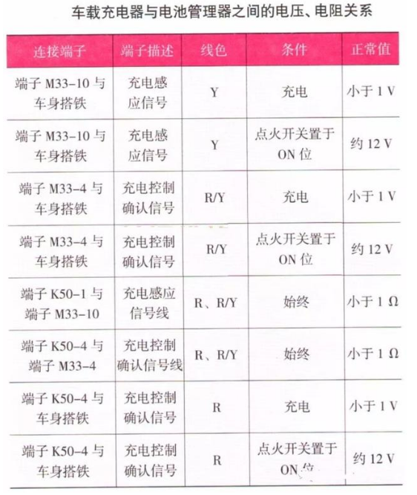
拆开行李箱保护侧盖，检查连接车载充电器和电池管理器（BMS ）的线束连接器KJ07 （MJ06 ），发现离连接器KJ07不足7 cm的线束被改装音响箱体挤压（已压扁），线束保护层已裂开。拆下音响箱体，拨开线束，裸露的充电感应信号（cc）控制线已搭在车架上，造成搭铁现象。当进行慢充充电时，由电池管理器（BMS）发送的充电感应信号无法传递给车载充电器，从而造成车载充电器无法输出高压电，即无法充电。
【故障排除】
用绝缘胶布把充电感应信号控制线破损搭铁处包扎好，使其恢复传递信号功能，接着对该车进行慢充充电，仪表有相应的充电时间、电流和电量等信息显示，无法充电故障彻底排除。

